 | REPÚBLICA FEDERATIVA DO BRASIL  MINISTÉRIO DA AGRICULTURA E PECUÁRIA  SERVIÇO NACIONAL DE PROTEÇÃO DE CULTIVARES

INSTRUÇÕES PARA EXECUÇÃO DOS ENSAIOS DE DISTINGUIBILIDADE, HOMOGENEIDADE E ESTABILIDADE DE CULTIVARES DE CAPIM COLONIÃO (Panicum maximum Jacq. (=Megathyrsus maximus (Jacq.) B.K. Simon & S.W.L. Jacobs))

I. OBJETIVO
Estas instruções visam estabelecer diretrizes para as avaliações de distinguibilidade, homogeneidade e estabilidade (DHE), a fim de uniformizar o procedimento técnico de comprovação de que a cultivar apresentada é distinta de outra(s) cujos descritores sejam conhecidos, é homogênea quanto às suas características dentro de uma mesma geração e é estável quanto à repetição das mesmas características ao longo de gerações sucessivas. Aplicam-se às cultivares de CAPIM COLONIÃO (Panicum maximum Jacq. (=Megathyrsus maximus (Jacq.) B.K. Simon & S.W.L. Jacobs)).

II. AMOSTRA VIVA
1. Para atender ao disposto no art. 22 e seu parágrafo único da Lei 9.456, de 25 de abril de 1997, o requerente do pedido de proteção obrigar-se-á a manter e a apresentar, ao SNPC, amostras vivas da cultivar objeto de proteção, como especificadas a seguir:
- 100 g de sementes como amostra de manipulação e exame (enviar ao SNPC);
- 100 g de sementes como germoplasma (enviar ao SNPC); e
- 200 g de sementes mantidas pelo obtentor.
2. A amostra viva deverá apresentar vigor e boas condições fitossanitárias, devendo atender aos critérios estabelecidos nas Regras de Análise de Sementes – R.A.S.
3. A amostra viva não poderá ter sido submetida a nenhum tipo de tratamento que afete a expressão das características da cultivar, salvo em casos especiais, devidamente justificados. Nesse caso o tratamento deverá ser detalhadamente descrito.
4. A amostra viva deverá ser disponibilizada ao SNPC após a obtenção do Certificado de Proteção. Entretanto, sempre que durante a análise do pedido for necessária a apresentação da amostra para confirmação de informações, o requerente deverá disponibilizá-la.
5. As amostras vivas de cultivares de obtentores nacionais ou estrangeiros deverão ser mantidas no Brasil.

III. EXECUÇÃO DOS ENSAIOS DE DISTINGUIBILIDADE, HOMOGENEIDADE E ESTABILIDADE – DHE
1. Os ensaios deverão ser conduzidos em dois ciclos independentes de cultivo, em condições ambientais similares, os quais devem corresponder a duas semeaduras separadas em dois anos distintos.
2. Os ensaios deverão ser conduzidos em um único local. Caso nesse local não seja possível a visualização de todas as características da cultivar, a mesma poderá ser avaliada em outro local.
3. Os ensaios de campo deverão ser conduzidos em condições que assegurem o desenvolvimento normal das plantas, devendo ser realizado o corte de uniformização, aproximadamente, 60 dias após o plantio. O tamanho das parcelas deverá ser tal que as plantas ou partes de plantas possam ser retiradas para medições e contagens, sem prejuízo das observações que poderão ser feitas no final do ciclo de cultivo.
4. Os métodos recomendados para observação das características são indicados na primeira coluna da Tabela de Descritores Mínimos, segundo a legenda abaixo:
- MG: mensuração única de um grupo de plantas ou partes de plantas;
- MI: mensuração de um número de plantas ou parte de plantas, individualmente; e
- VG: avaliação visual única de um grupo de plantas ou partes de plantas.
5. Cada ensaio deverá incluir, no mínimo, 40 plantas espaçadas divididas em, no mínimo, duas repetições, no caso cespitosas e cespitosa/estoloníferas; ou 40 plantas em linha no caso de estoloníferas, divididas em, no mínimo, duas repetições.
6. A menos que indicado outro modo, para avaliação da distinguibilidade, as observações deverão ser feitas em, no mínimo, 20 plantas ou partes retiradas de cada uma das 20 plantas.
7. Para a descrição da cultivar as avaliações deverão ser realizadas apenas nas plantas com expressões típicas, sendo desconsideradas aquelas com expressões atípicas.
8. Para avaliação da homogeneidade, deverá ser aplicada uma população padrão de 2%, com uma probabilidade de aceitação de, pelo menos, 95%. No caso de uma amostra com 40 plantas, será permitido, no máximo, 2 plantas atípicas.
9. Poderão ser estabelecidos testes adicionais para propósitos especiais.

IV. CARACTERÍSTICAS AGRUPADORAS
1. Para a escolha das cultivares similares a serem plantadas no ensaio de DHE, utilizar as características agrupadoras.
2. Características agrupadoras são aquelas nas quais os níveis de expressão observados, mesmo quando obtidos em diferentes locais, podem ser usados para a organização dos ensaios de DHE, individualmente ou em conjunto com outras características, de forma que cultivares similares sejam plantadas agrupadas.
3. As seguintes características são consideradas úteis como características agrupadoras:
(a) Planta: hábito de crescimento (característica 1);
(b) Planta: altura (característica 2);
(c) Espigueta: coloração (característica 27);
(d) Planta: tipo de florescimento (característica 29).

V. SINAIS CONVENCIONAIS
(a) - (d) e (+): Ver explanações no item IX “OBSERVAÇÕES E FIGURAS”;
MG, MI e VG: ver item III, 4;
QL: Característica qualitativa;
QN: Característica quantitativa; e
PQ: Característica pseudoqualitativa.

VI. NOVIDADE E DURAÇÃO DA PROTEÇÃO
1. A fim de satisfazer o requisito de novidade estabelecido no inciso V, art. 3º, da Lei nº 9.456, de 1997, para poder ser protegida, a cultivar não poderá ter sido oferecida à venda no Brasil há mais de doze meses em relação à data do pedido de proteção e, observado o prazo de comercialização no Brasil, não poderá ter sido oferecida à venda ou comercializada em outros países, com o consentimento do obtentor, há mais de quatro anos.
2. Conforme estabelecido pelo art. 11 da Lei nº 9.456, de 1997, a proteção da cultivar vigorará, a partir da data da concessão do Certificado Provisório de Proteção, pelo prazo de 15 (quinze) anos.

VII. INSTRUÇÕES DE PREENCHIMENTO DA TABELA DE DESCRITORES
1. Para facilitar a avaliação das diversas características, foi elaborada uma escala de códigos com valores que, normalmente, variam de 1 a 9. As características devem ser primeiramente medidas e depois transformadas nos códigos indicados para serem incluídas na tabela de descritores mínimos. A interpretação dessa codificação é a seguinte:
1.1. Quando as alternativas de código não forem sequenciais, isto é, se existirem um ou mais espaços entre os valores propostos, a descrição da característica pode recair, além das previstas, em variações intermediárias ou extremas. Exemplo: “2. Planta: altura”, codifica o valor 3 para “baixa”, 5 para “média” e 7 para “alta”. Nesse caso, pode ser escolhido, por exemplo, o valor 4, que indicaria que a altura da planta é algo entre os valores 3 e 5, ou ainda pode ser escolhido qualquer valor entre 1 e 9. Neste último caso, o valor 1 indicaria uma altura de planta muito baixa e o valor 9 classificaria uma altura de planta muito alta.

Característica | Identificação da característica | Código  de cada  descrição | Código  da  cultivar
2. Planta: altura  QN MI (b) | baixa  média  alta | 3  5  7 | |*|
* preenchimento pode variar de 1 a 9.

1.2. Quando as alternativas de código forem sequenciais, isto é, quando não existirem espaços entre os diferentes valores, e a escala começar pelo valor 1, a identificação da característica deve ser feita, necessariamente, por um dos valores listados. Exemplo: “1. Planta: hábito de crescimento”, valor 1 para “estolonífera”, valor 2 para “cespitosa estolonífera” e valor 3 para “cespitosa”. Somente uma dessas três alternativas é aceita para preenchimento.

Característica | Identificação da característica | Código  de cada  descrição | Código  da  cultivar
1. Planta: hábito de crescimento  QN VG (b) (+) | estolonífera  cespitosa estolonífera  cespitosa | 1  2  3 | |*|
* preenchimento pode variar de 1 a 3.

1.2. Se os códigos começarem pelo valor 1, o valor do outro extremo da escala será o máximo permitido para o descritor. Exemplo “9. Somente cultivares com pilosidade na bainha: Bainha: densidade da pilosidade”. O valor 1 corresponde a “esparsa”; o valor 3 a “média” e o valor 5 a “densa”. Podem ser escolhidos, portanto, os valores 1, 3 ou 5, ou os valores intermediários 2 ou 4. Nenhum valor acima do máximo (5, no caso) será aceito.

Característica | Identificação da característica | Código  de cada  descrição | Código  da  cultivar
10. Somente cultivares com pilosidade na bainha: Bainha: densidade da pilosidade  QN VG (a) | esparsa  média  densa | 1  3  5 | |*|
* preenchimento pode variar de 1 a 5.

2. Para solicitação de proteção de cultivar, o interessado deverá apresentar, além deste, os demais formulários disponibilizados pelo SNPC.
3. Todas as páginas deverão ser rubricadas pelo Representante Legal e pelo Responsável Técnico.

VIII. TABELA DE DESCRITORES MÍNIMOS DE CULTIVARES DE CAPIM COLONIÃO (Panicum maximum Jacq. (=Megathyrsus maximus (Jacq.) B.K. Simon & S.W.L. Jacobs)).

Denominação proposta para a cultivar:

Característica | Identificação da  Característica | Código  de cada  descrição | Código da cultivar
1. Planta: hábito de crescimento  QN VG (b) (+) | estolonífera  cespitosa estolonífera  cespitosa | 1  2  3 | | |
2. Planta: altura  QN MI (b) | baixa  média  alta | 3  5  7 | | |
3. Planta: intensidade do perfilhamento basal  QN VG (c) (+) | baixo  médio  alto | 3  5  7 | | |
4. Folha: porte  PQ VG (a) (+) | ereto  arqueado  geniculado | 1  2  3 | | |
5. Colmo: diâmetro  QN MI (a) | fino  médio  grosso | 3  5  7 | | |
6. Colmo: comprimento do entrenó  QN MI (a) | curto  médio  longo | 3  5  7 | | |
7. Colmo: cerosidade do entrenó  QL VG (a) | ausente  presente | 1  2 | | |
8. Colmo: pilosidade no nó  QL VG (a) | ausente  presente | 1  2 | | |
9. Bainha: pilosidade | ausente  presente | 1  2 | | |
10. Somente cultivares com pilosidade na bainha: Bainha: densidade da pilosidade  QN VG (a) | esparsa  média  densa | 1  3  5 | | |
11. Somente cultivares com pilosidade na bainha: Bainha: dureza da pilosidade  QN VG (a) (+) | macia  média  dura | 1  3  5 | | |
12. Lâmina foliar: pilosidade | ausente  presente | 1  2 | | |
13. Somente cultivares com pilosidade na lâmina: Lâmina foliar: densidade da pilosidade  QN VG (a) | esparsa  média  densa | 1  3  5 | | |
14. Somente cultivares com pilosidade na lâmina: Lâmina foliar: dureza da pilosidade  QN VG (a) (+) | macia  média  dura | 1  2  3 | | |
15. Lâmina foliar: comprimento  QN MI (a) | curto  médio  longo | 3  5  7 | | |
16. Lâmina foliar: largura  QN MI (a) (+) | estreita  média  larga | 3  5  7 | | |
17. Lâmina foliar: intensidade da cor verde  QN VG (a) | clara  média  escura | 3  5  7 | | |
18. Lâmina foliar: cerosidade  QL VG (a) (+) | ausente  presente | 1  2 | | |
19. Inflorescência: comprimento do último nó até a extremidade da inflorescência  QN MI (b) | curto  médio  longo | 3  5  7 | | |
20. Inflorescência: comprimento do eixo da inflorescência  QN MI (b) | curto  médio  longo | 3  5  7 | | |
21. Inflorescência: pilosidade na base  QL VG | ausente  presente | 1  2 | | |
22. Inflorescência: comprimento da ramificação primária da base  QN MI (b) (+) | curto  médio  longo | 3  5  7 | | |
23. Inflorescência: ramificação secundária (+)  QL VG (b) | ausente  presente | 1  2 | | |
24. Somente cultivares com inflorescência secundária: Inflorescência: posição da ramificação secundária  QL VG (b) (+) | somente na base  dispersa | 1  2 | | |
25. Somente cultivares com inflorescência secundária: Inflorescência: comprimento da ramificação secundária  QN VG (b) (+) | curto  médio  longo | 1  2  3 | | |
26. Inflorescência: compacidade  QN VG (b) (+) | compacta  intermediária  laxa | 3  5  7 | | |
27. Espigueta: coloração  PQ VG | verde  marrom  roxa | 1  2  3 | | |
28. Espigueta: pilosidade  QL VG | ausente  presente | 1  2 | | |
29. Planta: tipo de florescimento  QL VG (d) | definido  indefinido | 1  2 | | |
30. Somente cultivares de tipo de florescimento definido: ciclo até o florescimento  PQ VG (+) | precoce  médio  tardio | 3  5  7 | | |
CARACTERÍSTICAS ADICIONAIS*
Característica | Identificação da  Característica | Código  de cada  descrição | Código da cultivar
31. Semente: peso de 1000 sementes  QN MI | baixo  médio  alto | 3  5  7 | | |
32. Folha bandeira: comprimento da bainha  QN MI (b) | curto  médio  longo | 3  5  7 | | |
33. Folha bandeira: comprimento da lâmina  QN MI (b) | curto  médio  longo | 3  5  7 | | |
34. Folha bandeira: largura da lâmina  QN MI (b) | estreita  média  larga | 3  5  7 | | |
* A apresentação das informações constantes das Características Adicionais não é obrigatória. Entretanto, estas características poderão ser consideradas para diferenciação, caso a avaliação das outras características da Tabela de Descritores Mínimos não seja suficiente. Assim, sugere-se a apresentação dessas informações sempre que o obtentor tiver a possibilidade de avaliá-las.

IX. OBSERVAÇÕES E FIGURAS

1. Explanações relativas a diversas características
As características contendo a seguinte classificação na primeira coluna da Tabela de Descritores Mínimos deverão ser examinadas como indicado abaixo:
(a) As observações deverão ser feitas no terço médio da planta na época de máximo crescimento;
(b) As observações deverão ser realizadas na época do início do florescimento;
(c) A observação deverá ser realizada após o corte de uniformização;
(d) Avaliações de tipo de florescimento deverão compreender o período de um ano de avaliação.

2. Explanações relativas a características específicas
2.1. As características contendo a indicação (+) na primeira coluna da Tabela de Descritores Mínimos devem ser observadas conforme as orientações ou figuras a seguir:

Característica 1. Planta: hábito de crescimento

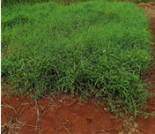 | 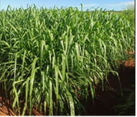
1 | 3
estolonífera | cespitosa

Característica 2. Planta: altura
A característica deverá ser avaliada medindo-se do solo até a altura do ponto do dossel, desconsiderando as inflorescências.
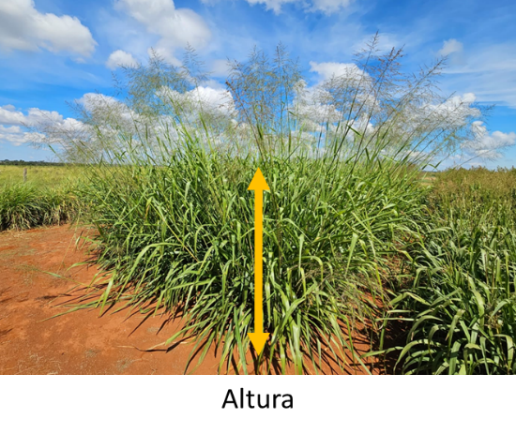
Característica 3. Planta: intensidade de perfilhamento basal
A característica deverá ser avaliada após o corte de uniformização.

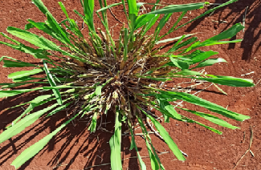 | 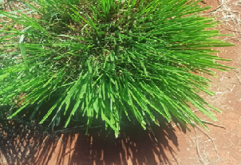
3 | 7
baixo | alto

Característica 4. Folha: porte

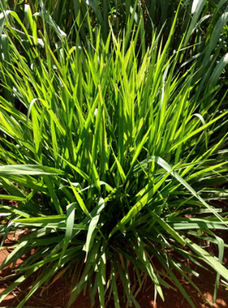 | 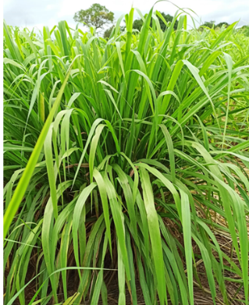 | 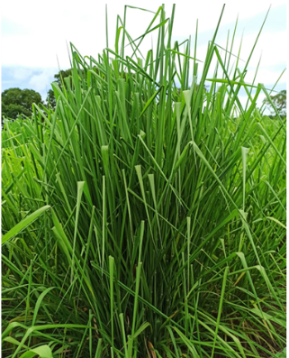
1 | 2 | 3
ereto | arqueado | geniculado

11. Somente cultivares com pilosidade na bainha: Bainha: dureza da pilosidade
14. Somente cultivares com pilosidade na lâmina: Lâmina foliar: dureza da pilosidade

As características deverão ser avaliadas pela sensação ao toque, passando-se os dedos ao longo da parte da planta (lâmina, desconsiderando a borda, ou bainha).

Característica 16. Lâmina foliar: largura

A largura da lâmina deverá ser avaliada na parte mais larga.
Característica 18. Lâmina foliar: cerosidade

A presença de cera deverá ser observada raspando-se o dedo sobre a lâmina foliar nas duas faces. | 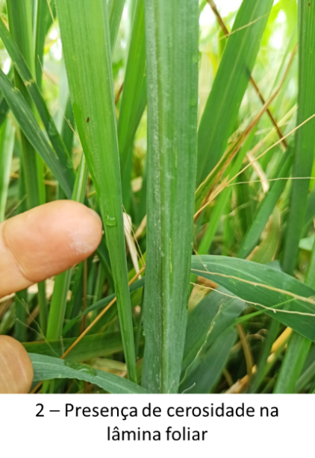

Característica 19. Inflorescência: comprimento do último nó até a extremidade da inflorescência
Característica 20. Inflorescência: comprimento do eixo da inflorescência
Característica 22. Inflorescência: comprimento da ramificação primária da base
Característica 23. Inflorescência: ramificação secundária
Característica 24. Somente cultivares com inflorescência secundária: Inflorescência: posição da ramificação secundária
Característica 25. Somente cultivares com inflorescência secundária: Inflorescência: comprimento da ramificação secundária
Para identificação das ramificações na inflorescência seguir a figura abaixo:
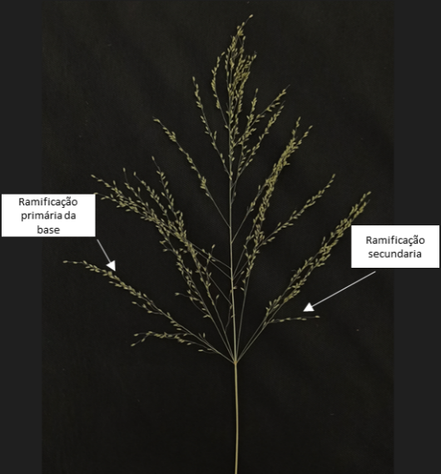

Esquema das características da inflorescência: identificação das características da inflorescência que devem ser medidas com a inflorescência completamente expandida.
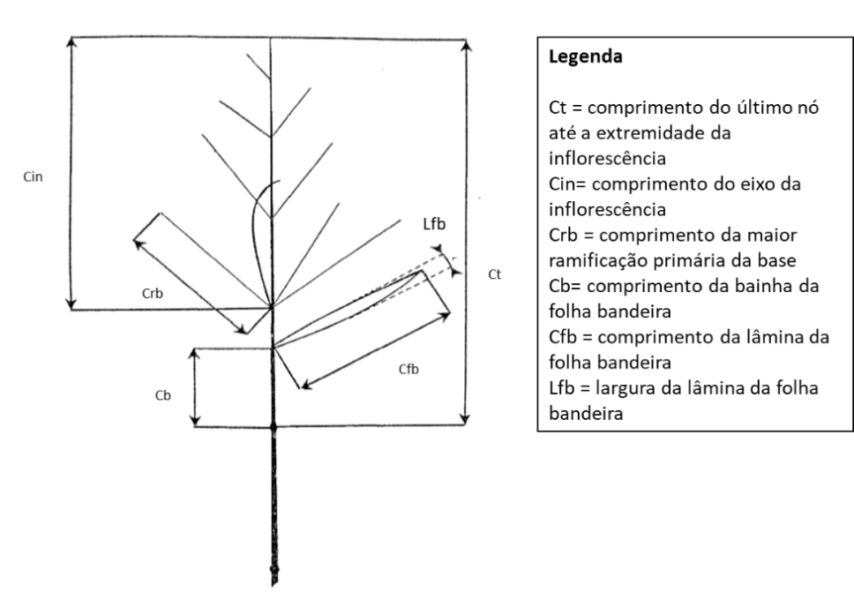

Característica 26. Inflorescência: compacidade
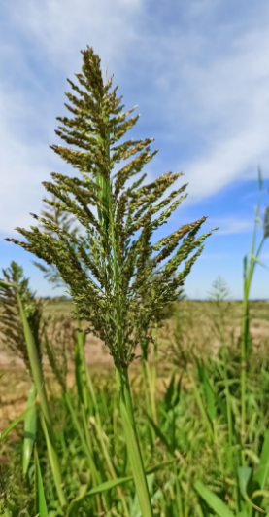 | 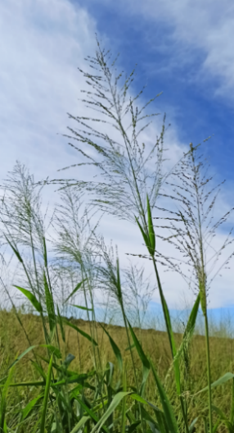
3 | 7
compacta | laxa

X. TABELA DE MEDIDAS ABSOLUTAS PARA CARACTERÍSTICAS MENSURADAS DA CULTIVAR CANDIDATA E DAS MAIS PARECIDAS

Médias observadas  Característica | Cultivar  Candidata | Cultivar | Cultivar
2. Planta: altura | cm | cm | cm
5. Colmo: diâmetro | cm | cm | cm
6. Colmo: comprimento do entrenó | cm | cm | cm
15. Lâmina foliar: comprimento | cm | cm | cm
16. Lâmina foliar: largura | cm | cm | cm
19. Inflorescência: comprimento do último nó até a extremidade da inflorescência | cm | cm | cm
20. Inflorescência: comprimento do eixo da inflorescência | cm | cm | cm
21. Inflorescência: comprimento da ramificação primária da base | cm | cm | cm
25. Somente cultivares com inflorescência secundária: Inflorescência: comprimento da ramificação secundária | cm | cm | cm
30. Somente cultivares com tipo de florescimento definido: Ciclo até o florescimento | dias | dias | dias
CARACTERÍSTICAS ADICIONAIS (preenchimento facultativo)
31. Semente: peso de 1000 sementes | g | g | g
32. Folha bandeira: comprimento da bainha | cm | cm | cm
33. Folha bandeira: comprimento da lâmina | cm | cm | cm
34. Folha bandeira: largura da lâmina | cm | cm | cm

XI. BIBLIOGRAFIA
- Chaume, R. Organisation de lavariabilitégénétiquedu complexe agamiquePanicummaximum em vue de sonutilisation em ameliorationdes plantes. Paris, 1985. https://horizon.documentation.ird.fr/exldoc/pleins_textes/pleins_textes_5/pt5/travaux_d/23649.pdf. Acesso em 03/08/2023.
- União Internacional para Proteção das Novas Cultivares Vegetais (UPOV), TG/322/1, Genebra, 2019. https://www.upov.int/tgp/en/. Acesso em 03/08/2023.

Publicado no DOU nº 125, DE 02/07/2024, Seção 1, páginas 5 a 7.

